中华商务网钴VIP周刊
8.21-8.28

MB钴价连续受挫 国内市场不容乐观 2
电解钴本周国内市场价格走势图 4
电解钴本周进口市场报价 4
氯化钴一周价格 5
四钴一周价格 6

联系我们：
北京创意坊科技有限公司
地址：北京市朝阳区高碑店盛世龙源12号楼
邮编：100022
电话：+86-10-58303328

MB钴价连续受挫 国内市场不容乐观
中商网讯：本周为8月最后一周，全球金融市场继续剧烈震荡，受到中国较差经济数据的影响，市场对全球经济前景的预期大幅恶化，股市大跌，原油等大宗商品也暴跌。但本周后半段反弹明显，在美国公布二季度GDP修正值后，金融市场信心修复明显。中国为稳定股市突然实行双降，股市止跌反弹，但对四季度经济的信心已消失。基金属价格受到数据、政策等外来干扰而短线剧烈波动。具体到钴市场，相对其伴生金属铜和镍来说，钴表现相对平稳，但整体走势偏弱。
近期MB钴市场报价
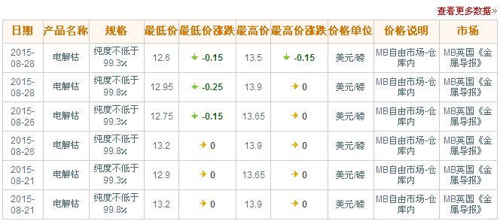
近期MB钴市场走势图
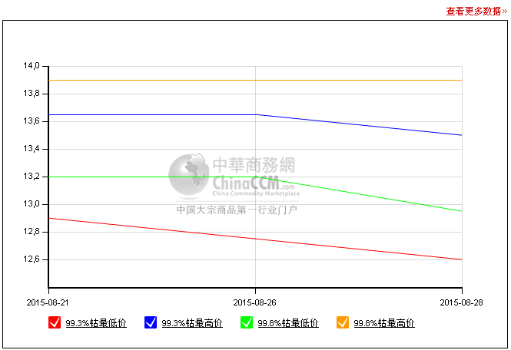
本周电钴国内报价维持20.8-21.8万/吨，MB最近一次报价99.3%12.75-13.65美元/磅，低幅较上次下跌0.15美元/磅。据市场了解，谦比希电钴已经复产，但恢复市场供应得到9月份，因为ENRC原来在刚果供应谦比希电钴厂的原料矿山已经接近开采年限，如果要稳定生产，原料估计要外购一部分，才能保证其电钴的稳定供应，传言说ENRC和国际上某一大供应商签订了半年的合同，具体情况还没得到官方证实。从最近的海关数据，7月份进口来看，共计进口电钴才52吨，主要来自加拿大和马达加斯加。
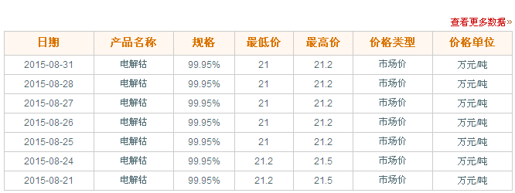

电解钴本周国内市场价格走势图
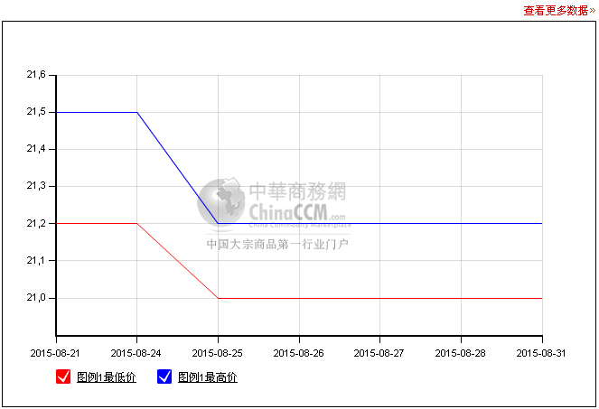

电解钴本周进口市场报价
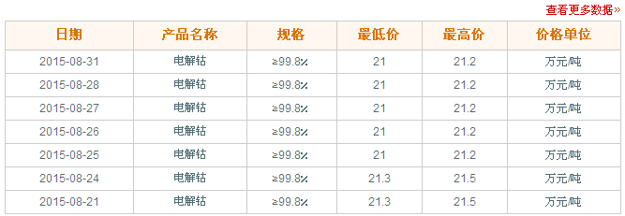
电解钴本周长江市场价格走势图
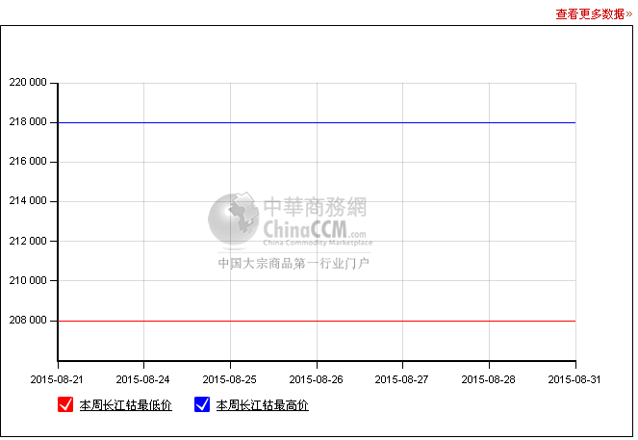
钴盐市场：氯化钴本周市场报价4.8-4.85万/吨，硫酸钴报价4.2-4.3万/吨，四氧化三钴报价15.8-16.1万/吨。据传现在市场上氯化钴有4.6万/吨，或甚至更低价格的，因为价格已经处于相对底部，笔者认为4.6万以下的价格可能有，但不会是主流，成交量也不会太多，反过来讲即使生产商有报4.6万以下的，但生产商可能会以库存不足来进行惜售。硫酸钴销售今年一直好于氯化钴，这个从一些与新能源汽车有关的上市企业半年报就可得到佐证，因为硫酸钴主要用于三元材料的原材料，而三元材料主要用于新能源电动汽车。2015年一度被称之为“新能源汽车元年”，多家车企产销激增，供不应求

氯化钴一周价格
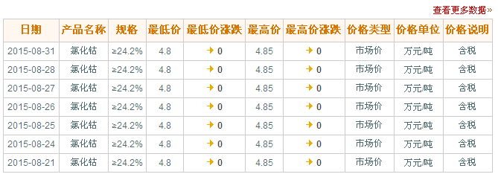
氯化钴本月走势图
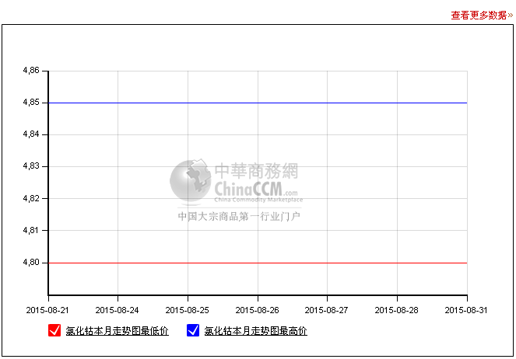

四钴一周价格
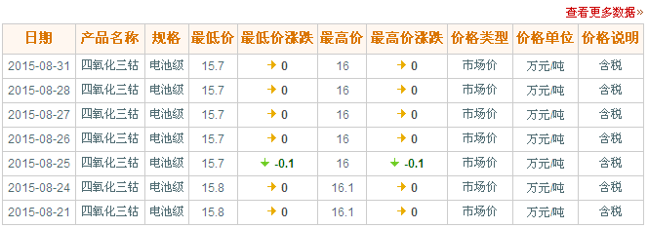
四钴本月价格走势图
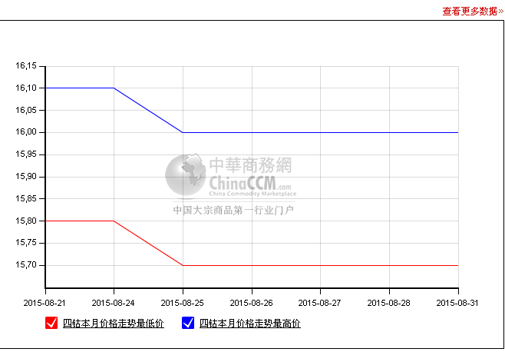
据了解，动力电池产能不足使得新能源汽车的供应量无法得以保障。据《证券日报》记者粗略统计，今年5-7月份，包括力帆股份、比亚迪、长城汽车和江淮汽车在内的四家车企共计募集资金不超过415亿元，用于新能源汽车项目。从海关数据也可知，硫酸钴的出口从去年开始就大幅增加，今年也是延续去年的出口态势。相对来讲，四氧化三钴较其它钴产品弱势更加明显，一则因为四氧化三钴供应充足，另外今年国内有些生产企业还在扩产，而出口量由于三星减产而导致国内出口减少，另外智能手机、数码电子产品也相对进入了一个饱和期，更新换代的速度和节奏也逐步慢下来，以上几个因素导致四氧化三钴价格一直比较低迷。

（中华商务网小金属频道 请勿转载）

